Deus Ex Human Revolunion

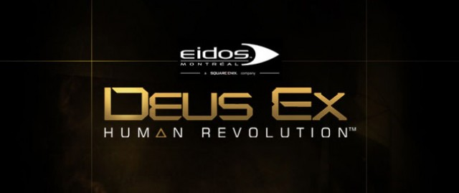

Вот наконец *(и)* сбылась мечта многих геймеров. Наконец-то вышел третий Деус Экс! Четырёхлетнее ожилание *(ожидание)* завершилось, и мы наконец *(«наконец» убрать, уже третий раз повторяется)* можем оценить сей продукт по достоинству. Ещё до выхода стало ясно, что игра будет шедевром. Или полным разочарованием. Что же получилось у разработчиков, мы сейчас попробуем выяснить.

**1. Предисловие.**

С выходом новой части дела обстояли далеко не просто. Во-первых, разработчики пообещали вернутся*(вернуться)* к концепции первого Деуса. В связи с этим Ion Storm, облажавшаяся со второй частью была отстранена от разработки, и за дело взялись Eidos, раньше занимавшиеся только издательством игры. Во-вторых, был использован движок 2006 года, взятый из «Лары Крофт». Это добавило головной боли дизайнерам, так как он уже устарел, и требовалось срочно подстраивать его под запросы продвинутых юзеров. В-третьих, в началелета *(начале лета)* игру наглым образом спёрли и выложили для всеобщего доступа. Украденная версия была сыра, изобиловала багами, и некоторые геймеры, посмотрев на неё, сказали: «какая хрень!» Интернет живо распространил это мнение по всем странам, ещё больше увеличив накал страстей вокруг выхода игры.

**2. Первое впечатление.**

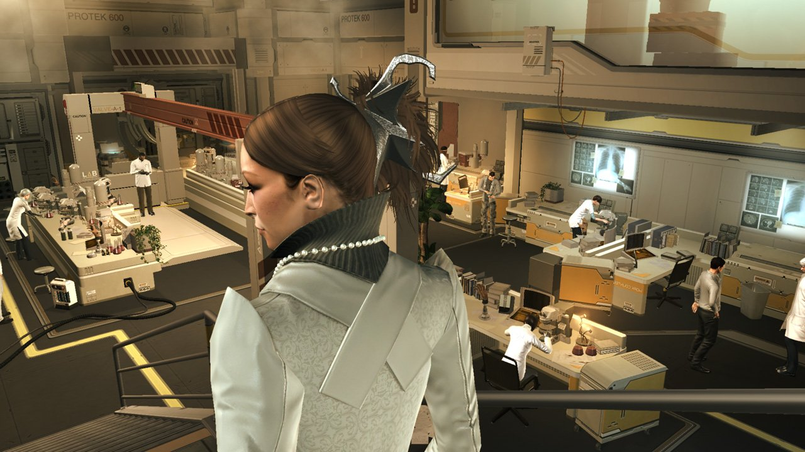

Необычная причёска, необычная одежда.

Доктор Меган Рид в своей последней прогулке по лаборатории

Формировать общественное мнение издатели начали давно. Многочисленные ролики, демонстрирующие игровые красоты, геймплейное видео, даже книга – всё это распаляло общественность, заставляя весь мир ждать 23 августа. И вот игра вышла. Что можно сказать, поиграв 10 минут? Только одно – это не провал. Великолепный ролик с последующим не менее великолепным действом затягивает, не даёт ни единого шанса вырваться из цепких объятий компьютера. Один вступительный ролик с прогулкой по лаборатории чего стоит. Я сидел у компа в ступоре, пока по ту сторону монитора ЖИВЫЕ люди обсуждали какие-то проблемы. Окончательно меня добило появление учёного по имени Василий с явным украинским акцентом. Это вам не первая часть, где были только футуристичные компьютеры. Странное оборудование, необычные компьютеры, даже одежда и причёска идущей рядом девушки – всё это ясно показывает, что перед нами БУДУЩЕЕ. У встречных людей в руках полупрозрачные планшетки, у некоторых имеются механические руки. Но идиллия быстро заканчивается.В отличии от первой части, где у нас было время освоиться и осмотреться. Здесь нас сразу бросают в пекло, надо бежать, стрелять и опять бежать. Уже позже нам дадут возможность осмотреться и прийти в себя. Тогда же нам слегка пояснят сюжет и расскажут подробнее о наших новых возможностях.

**3. Сюжет.**

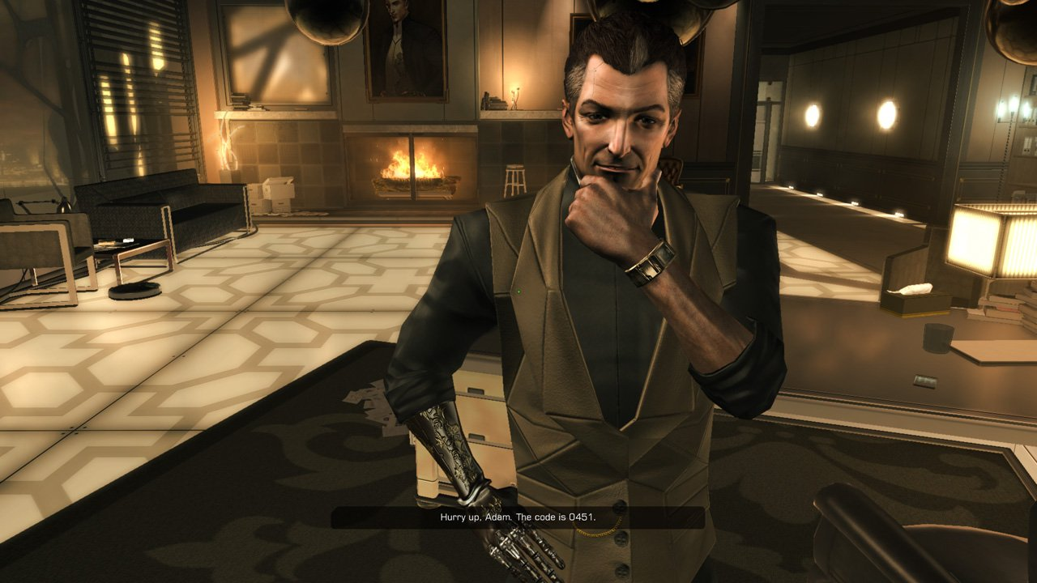

Наш босс

Начинается игра маловразумительным роликом, показывающим какой-то заговор. Затем действо переносится в лаборатории фирмы «Шариф Индастрис». Там вовсю идет подготовка к предстоящей презентации некого сенсационного открытия. Мы видим нашего подопечного, начальника охраны Адама Дженсона и его девушку Меган Рид, по совместительству лучшего учёного фирмы. Кстати, протагонист ещё простой человек без каких-либо модификаций. Короткий разговор, прогулка по лаборатории (об этом ниже) и вот мы уже говорим с шефом по поводу охраны во время презентации. Беседу прерывает сигнал тревоги: на лабораторию напали. Наш подопечный спешит на помощь к учёным, но по дороге попадается одному из нападающих. Встреча с противником не проходит бесследно: человек ничего не стоит против киборга. Искалеченную тушку главного героя находит спасательная команда. Адам при смерти, поэтому руководство компании решается на радикальные меры и быстренько фарширует главного героя самой совершенной техникой, буквально вернув его с того света. Новости малоутешительны: лучшие учёные команды, в том числе и Меган, убиты, материалы уничтожены, на восстановление потерь уйдут месяцы. Нам предстоит узнать, кто стоит за нападением на лабораторию, зачем это было сделано, а также отомстить злодеям за потерю друзей, девушки и человеческого облика. В добавок*(Вдобавок)* выясняется, что расследование было проведено кое-как и закрыто на середине. Имеются сведения, что приказ о завершении дела пришёл сверху. Что характерно, сюжет замешан на политике, игра не боится сказать: «правительство*(Правительсьтво)* куплено, продажные политиканы лоббируют свои интересы» В предыдущей серии такого не было. Впрочем, не буду раскрывать интригу, скажу только, что сюжет в игре лучше и насыщеннее, чем в первой части. Концовок 4, и, как и в первой части, выбор предстоит сделать в самом конце.

**4.Гейплей.**

Сначала мне стало немного страшно: на экране не было ни полосочки здоровья, ни количества патронов – ничего. Но опасения оказались излишни – после прохождения обучения герою поставили импланты*(имплантанты)*, которые и выводят информацию о здоровье, патронах и так далее. Основное же действо начинается спустя 6 месяцев после злополучного нападения. Адама вызвали с больничного и поставили перед фактом: на один из заводов фирмы совершено нападение, надо разобраться. Можно было бы задействовать спецназ, но там находится прототип чего-то жутко секретного. Нам надо проникнуть на завод, достать этот самый прототип и освободить заложников. Вот тут то*(тут-то)* становится ясно, что разработчики не просто выполнили план, а перевыполнили его. Это старый добрый Деус с его вентиляциями, обходными путями и прочими радостями. Помимо этого есть система укрытий: мы можем прижаться к любой стене и любому ящику, спрятаться за коробками, а в нужный момент высунутся и дать очередь. Это очень кстати, потому что Адам мрёт очень быстро – пары патронов ему хватает. К тому же разработчики переработали систему взлома – теперь это захватывающая мини-игра. За неё одну можно простить игре кучу ляпов и недоработок, речь о которых пойдёт ниже. Кроме этого внимания заслуживает и система общения. Мы выбираем лишь общее направление диалога, Адам всё говорит сам. К примеру, мы можем говорить с человеком холодно, надменно или сочувственно. При выборе «настроения» следующей реплики нам показывают только незначительную её часть. Благодаря этому, а также замечательным эмоциональным голосам и лицевой анимации, диалоги получаются динамичными и интересными. И, как и прежде, наши ответы определяют дальнейший путь. Кардинально повернуть сюжет мы не сможем, но вот облегчить (или затруднить) себе дальнейшее прохождение – это возможно. Боевая система также не подвела: многочисленные укрытия и враги, умеющие этими укрытиями пользоваться, делают перестрелку непредсказуемой. Добавьте к этому то, что нам периодически встречаются снайперы, поддерживающие своих товарищей огнём. Противники стараются нас обходить, используют гранаты и слаженно работают командой: пока один перезаряжается, остальные прижимают нас огнём, не давая высунуться. Однако здесь же кроется один из минусов игры: перестрелки один-на-один или один-на-два становятся скучными. Противники умные, а значит на рожон не лезут, обходить предпочитают только при наличии минимум четырёхкратного численного превосходства. Кроме этого удручает достаточно быстрая регенерация здоровья. В предыдущих частях она тоже была, но требовала установки, активации и энергии. Здесь же система восстановления здоровья имеется у нас изначально, энергии не требует и вкличается*(включается)* секунд через 10 после получения повреждения. Получается, что поймав пулю, нам достаточно затаится секунд на 20 за ближайшим углом. В сочетании с осторожными противниками это сводит на нет весь эффект от слабого здоровья Адама.

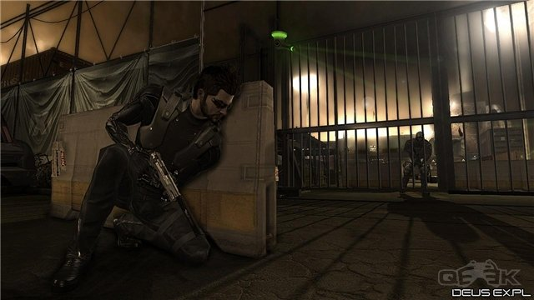

Прятаться, прятаться, прятаться. По-другому никак

Слегка настораживала виденная *(м.б. введенная)* в роликах подсветка обьектов *(объектов)*, доступных для взаимодействия, но обошлось: визуальные подсказки можно включить и выключить в опциях. Камера в игре тоже достаточно интересная: вообще-то она от первого лица, но при использовании укрытий и специальных атак она переключается в режим «от третьего». В сочетании с красивыми анимациями и обилием отлично сделанных роликов это делает игру очень зрелищной и красивой

**5. Мы и наши друзья.**

Настало время поговорить о протагонисте. Наш герой -- Адам Дженсон, начальник охраны фирмы под название «Шариф Индастриз», бывший спецназовец . После нападения на главный офис фирмы героя превратли*(превратили)* в киборга. В отличии*(в отличие)* от первых двух частей, все импланты*(имплантанты)* уже стоят, но находятся в спящем режиме. Активируются они за очки опыта. Поначалу такой способ установки новых приращений настораживает, но потом всё проясняется: дело в том, что Адам перенёс тяжёлую травму головного мозга, поэтому часть имплантов*(имплантантов)* не активировали, опасаясь, что травмированное серое вещество не выдержит. Поэтому нам предстоит самостоятельно постигать возможности своего нового тела. К слову, активации требуют только четыре способности, ещё пара активируется контекстно (т*(.)*е*(.)* при нажатии определённой кнопки в определённом месте), остальные работают пассивно и бесплатно (даже те, что в первой части требовали активации)*(.)* Огорчает и отсутствие навыков – приращения их заменили*(м.б. их заменили приращения)*, вернее, теперь навыки и импланты*(имплантанты)* объединены. Зато вернулся классический ячеистый инвентарь. В него, к слову, теперь можно напихать целую кучу всего. Разработчики учли недочёты предыдущих частей и вернули потерянною во второй части систему «каждому стволу свои патроны» и расширили арсенал, дополнив его новым футуристичным *(м.б. футупистическим)* оружием. Особенно порадовали лазер-перфоратор и мощный арбалет. Кроме этого, расширился арсенал нелетального оружия. По-прежнему доступны улучшения для оружия, но к старой системе добавились новые элементы – некоторые апгрейды устанавливаются только на определённые виды оружия. Шокеры, винтовка с дротиками и наши кулаки позволят вывести врагов из строя, не убивая их. Жить врагам или умереть – решать не только игроку. Иногда нам прямо указывают: цель надо вырубить! Кроме оружия у нас есть ещё и кулаки с встроенными клинками. Они позволяют быстро, зрелищно и гарантированно вырубить или убить. Всё, что показывали нам в роликах – чистая правда.

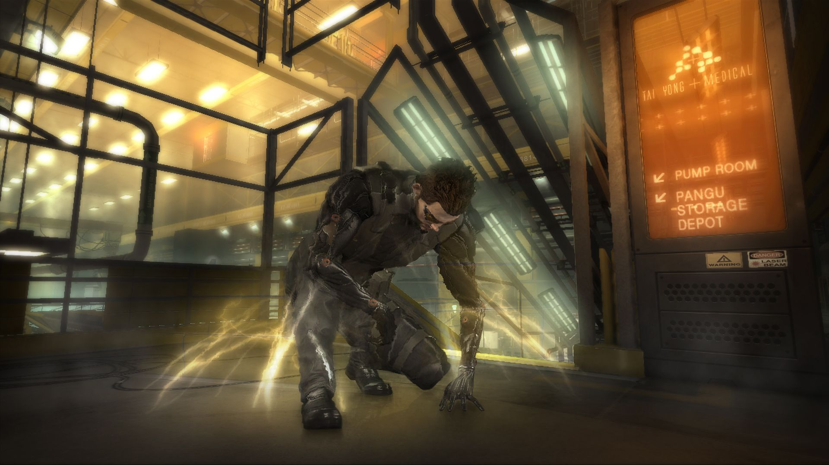

Адам Дженсон собственной персоной

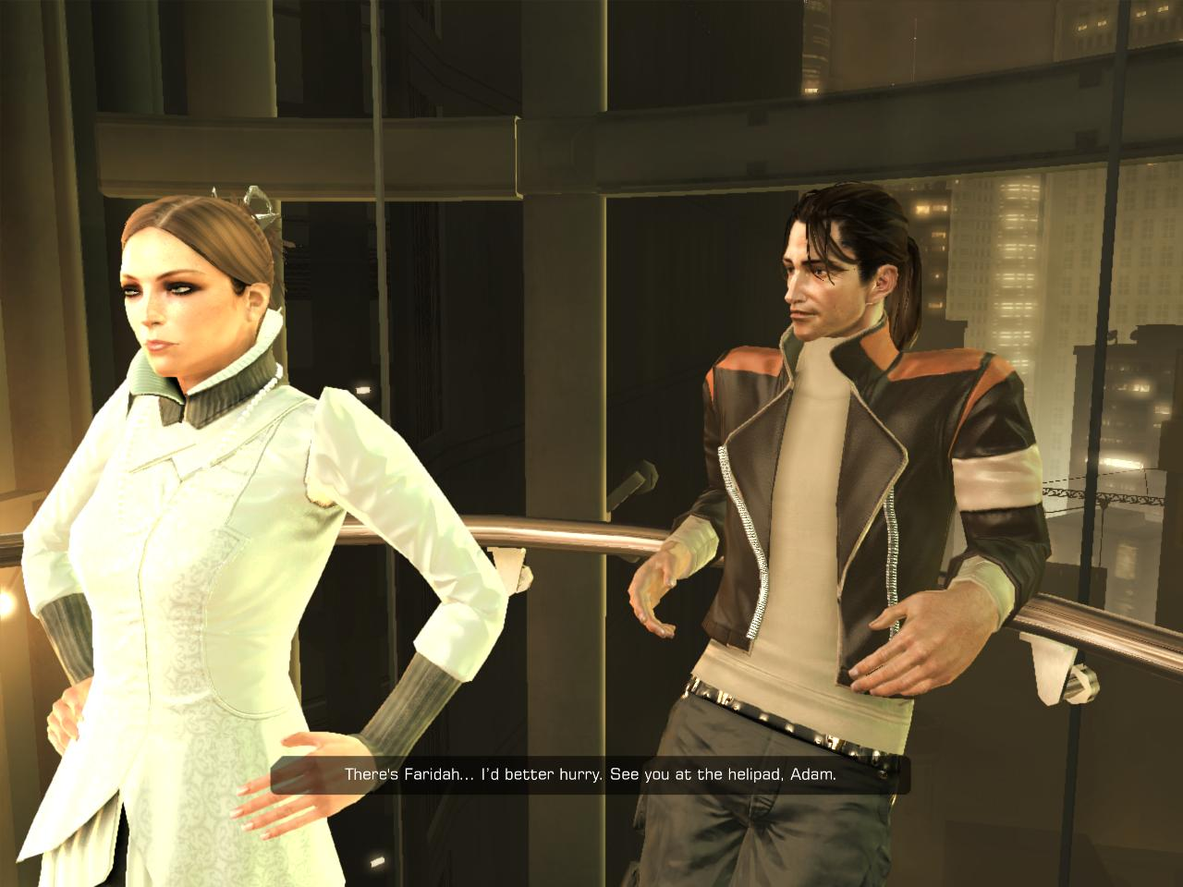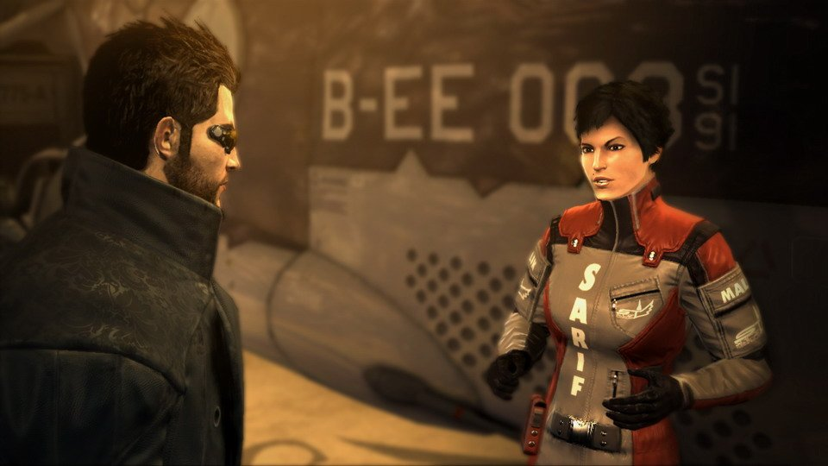

Фрэнк Причард и Фарида Малик. Что бы мы без них делали!

Герою никак нельзя *(«нельзя обойтись» или «не обойтись»)* без соратников. Традиционно нас сопровождают пилот и связист. Фрэнсис Причард и Фарида Малик будут нашими верными спутниками на протяжении игры. Великолепно прописанные характеры и диалоги делаю их живыми, впрочем, как и большинство персонажей в игре. В кабинете у нашего связиста стоит мотоцикл и странная конструкция из ЭЛТ-мониторов. Кабинет нашего шефа увешан картинами (на одной из них – сцена из ролика, где куча студентов препарирует руку)

Личность главного героя тоже проработана на отлично. Его взаимоотношения с сослуживцами, старые друзья, даже хобби. В квартире у мистера Дженсона дома*(«дома» лишнее)* стоит стол с шестерёнками, имеется телескоп и книги о старинных часах. Наш протеже явно увлекается созданием каких-либо*(каких-то)* механизмов и наблюдением за звёздами. Все эти персонажи отлично вписываются в проработанный игровой мир.

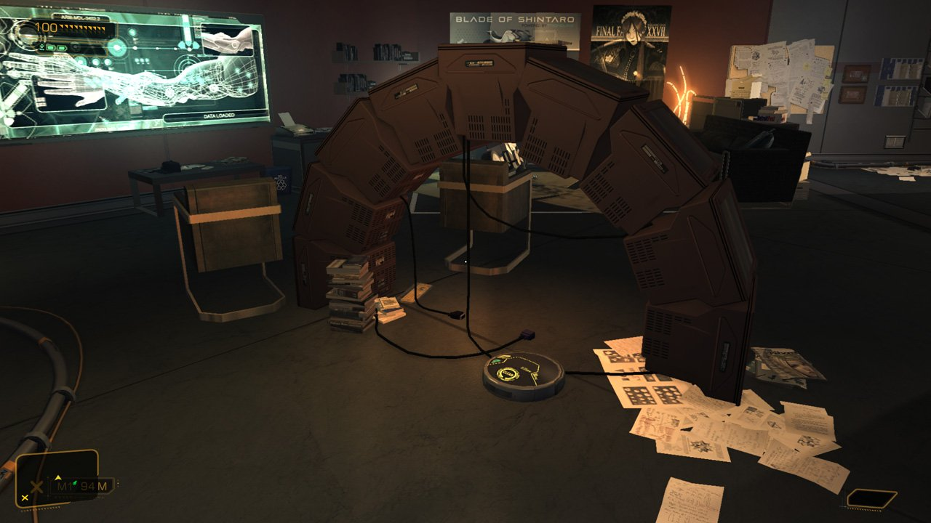

Интересное хобби у нашего связиста. Вот только где он в 2027 нашёл столько уже сейчас древних мониторов?

**6. Окружающий мир.**

Итак, после выполнения первой миссии нас выпустят в город. И тут стоит вспомнить самый первый деус. Здесь то же самое. Огромный город целиком к нашим услугам. Мы здесь не просто так, нам надо выполнять задание шефа. Но не стоит забывать, что мы ещё и начальник охраны крупной корпорации, и бывший полицейский. С нами желают поговорить как бывшие коллеги, так и работники *(«работники» лишнее)* свои работники. Поэтому обилие побочных квестов гарантированно заставит нас побегать по городам будущего. И это действительно города будущего. Необычная одежда жителей, автомобили типа *(наподобие)* тех, что сейчас представляются *(представляют)* общественности под заголовком «концепт-кар», оригинальные фонари и украшения улиц. Жители города занимаются своими делами. Но тут есть и подводный камень: квесты заставляют часто бегать туда-обратно, и после третьей-четвёртой пробежки начинаешь замечать, что мойщик окон трёт стекло в одном и том же месте, панк водит баллончиков по одной линии, парнишка-брейкер танцует без устали*(зпт)* бесконечно, *(зпт лишняя)* повторяя одни и те же движения. Окончательно добил меня бомж, бегающий за угол каждые две минуты, а остальное время пытающийся зажечь сигарету. Возможно*(зпт)* было бы лучше, если бы народа на улицах было поменьше, но проработаны люди были бы лучше. Хорошо хоть одинаковых клонов почти нет. Зато диалоги прописаны отлично. Великолепная мимика персонажей в сочетании с эмоциональными голосами и жестикуляцией создают впечатление живого общения. Зато *(«Зато» убрать -повтор)* история мира проработана отлично. Как вы знаете, на дворе 2027 год, до событий первой части ещё 25 лет, приращения только-только входят в обиход. Люди разделены на два лагеря: противников приращений и тех, кто всячески поддерживает новшество. Имеется множество книг, поясняющих ситуацию, газеты, многие люди с радостью выскажут вам своё мнение. «Связь поколений» тоже работает: уже создана FEMA, вскользь упоминается компания Page Industries, имеется упоминание о том, что Мандерли занял один из руководящих постов в госбезопасности (кто не в курсе, Мандерли – наш начальник из первой части) Вся эта проработанность обильно сдобрена красивой графикой

**7. Графика**

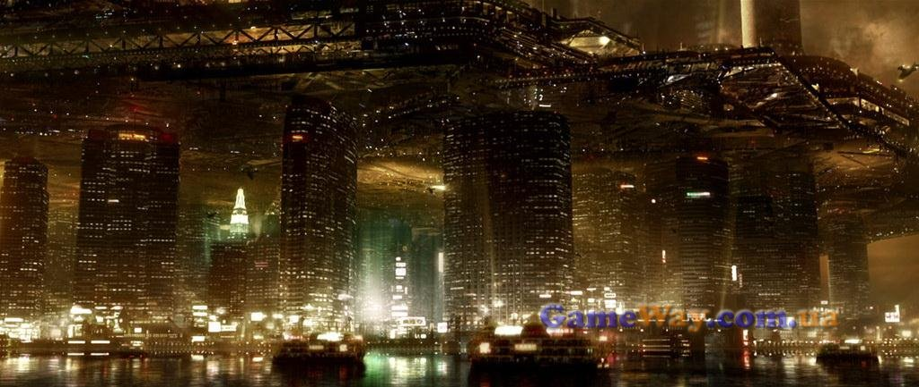

Чёрно-золотое сияние, ставшее визитной карточкой игры

Игра поддерживает DirectX 11 и 3D-эффект. Это значит, что, если у вас есть соответствующий монитор и видеокарта (а лучше плазма на полстены), вы можете погрузиться в игру в прямом смысле слова. Отличная графика и великолепные текстуры в сочетании с грамотной работой дизайнеров делают игру просто потрясающей. Вот вроде бы смотришь на стену и видишь честный красноватый кирпич. А чуть отойдёшь – и всё затапливает золотое сияние фонарей и чернота ночи. Эти два цвета стали визитной карточкой игры. Почему именно чёрный и золотой? Может, это символ того, что золотые идеалы мира будущего на самом деле чернее ночи. А может, у главного дизайнера две девушки: золотовласая блондинка и жгучая брюнетка. В любом случае получилось очень красиво. Впрочем, графика, несмотря на всю свою красоту, может стать достаточно нетребовательной к ресурсам компьютера, настойки достаточно гибки. Однако ляпы тоже имеются: частичное проваливание объектов и противников в стены, подёргивание пальто на Адаме, а пару раз я видел расходящиеся по воде круги на решётчатой платформе.

**8.Звук и музыка**

Звук в игре сделан отлично*(Аккустика в игре проработана отлично.)*. Живые, эмоциональные голоса, правдоподобное звуковое окружение и звуки *(м.б. «грохот»)* выстрелов. Всё это сдобрено неплохим саундтреком, часть которого мы слышали в роликах. Время от времени можно услышать навевающие ностальгию темы из первой части. Отлично подобраны голоса всех персонажей, прекрасно сделанные звуки шагов и ударов – звукачи постарались на славу. Хотя некоторые фразы, произносимые нашими врагами в перестрелке звучат *(выглядят)* излишне пафосно, да и повторяются чаще, чем следовало бы. Но это я уже придираюсь.

**ИТОГ**

Игра, которую все ждали, провалом не оказалась. Есть несколько недочётов, ещё несколько найдут ярые фаны первой части (я сам до последнего надеялся, что вернут индикатор здоровья из первой части), но они не могут испортить всей картины. В полюбившийся с далёкого двухтысячного геймлей с кучей укрытий и возможностью пройти игру, убив только пару противников добавились несколько новых замечательных элементов, вроде укрытий и хакинга. Разработчики выполнили обещание и максимально приблизили игру к оригиналу, подняли на его уровень. Упор на сюжет приподнял игру над уровнем других новинок*(над другими новинками)*, а отличный геймплей позволит убедить даже тех, кому сюжет не интересен. Гибкая система настроек*(зпт)* как графики, так и самой игры*(зпт)* в сочетании с удобным управлением сильно улучшает впечатление. Несколько недочётов портят игру, но не настолько, чтобы бросить её. Возможно, кое-где разработчики перестарались, как в случае с жителями городов, но, учитывая отсутствие на современном игровом рынке качественного киберпанка, на это можно закрыть глаза. Окончательный вердикт: игра получилась отличная! (хотя система навыков и приращений, а также разделение урона по частям тела в первой части были лучше!) До шедевра игре не хватило совсем чуть-чуть.

Интересный факт

Внешность Адама Дженсена срисована с Джонатана Жака-Белльтета, арт-директора игры. По словам Жака-Белльтета, это получилось случайно — у художника, которому поручили нарисовать плакат с Дженсеном, было мало времени, и для ускорения процесса он попросил арт-директора позировать ему

